Путна исправа

Биометријски пасош БиХ  (грађански, дипломатски и службени) издаје се од 15. октобра 2009. године у складу са Законом о путним исправама БиХ ("Службени гласник БиХ" број: [4/97](https://www.iddeea.gov.ba/images/stories/PDF/laws/srpski/zakon_o_putnim_ispravama_bosne_i_hercegovine_4_97_srp.pdf), [1/99](https://www.iddeea.gov.ba/images/stories/PDF/laws/srpski/zakon_o_izmjeni_zakona_o_putnim_ispravama_bih_1_99_srp.pdf), [9/99](https://www.iddeea.gov.ba/images/stories/PDF/laws/srpski/zakon_o_izmjenama_zakona_o_putnim_ispravama_bih_9_99_srp.pdf), [27/00](https://www.iddeea.gov.ba/images/stories/PDF/laws/srpski/odluka_o_izmjenama_i_dopunama_zakona_o_putnim_ispravama_bih_27-00_srp.pdf), [32/00](https://www.iddeea.gov.ba/images/stories/PDF/laws/srpski/odluka_o_izmjeni_i_dopuni_zakona_o_putnim_ispravama_bih_32_00_srp.pdf), [19/01](https://www.iddeea.gov.ba/images/stories/PDF/laws/srpski/zakon_o_izmjeni_i_dopuni_zakona_o_putnim_ispravama_bih_19_01_srp.pdf), [19/01](https://www.iddeea.gov.ba/images/stories/PDF/laws/srpski/zakon_o_izmjenama_i_dopunama_zakona_o_putnim_ispravama_bih_19_01_srp.pdf), [47/04](https://www.iddeea.gov.ba/images/stories/PDF/laws/srpski/zakon_o_izmjenama_i_dopunama_zakona_o_putnim_ispravama_bih_47_04_srp.pdf), [53/07](https://www.iddeea.gov.ba/images/stories/PDF/laws/srpski/odluka_kojom_se_donosi_zakon_o_izmjenama_i_dopunama_zakona_o_putnim_ispravama_bih_53_07_srp.pdf), [15/08](https://www.iddeea.gov.ba/images/stories/PDF/laws/srpski/zakon_o_usvajanju_zakona_o_izmjenama_i_dopunama_zakona_o_putnim_ispravama_bih_15_08_srp.pdf), [33/08](https://www.iddeea.gov.ba/images/stories/PDF/laws/srpski/zakon_o_izmjenama_i_dopunama_zakona_o_putnim_ispravama_bih_33_08_srp.pdf), [39/08](https://www.iddeea.gov.ba/images/stories/PDF/laws/srpski/ispravka_zakona_o_izmjenama_i_dopunama_zakona_o_putnim_ispravama_bih_39-08_srp.pdf)).

Издавање биометријских пасоша врше у Федерацији Босне и Херцеговине кантонална министарства унутрашњих послова, у Републици Српској Министарство унутрашњих послова и у Брчко дистрикту Босне и Херцеговине Одјел за јавни регистар,  према мјесту пребивалишта. Издавање дипломатских пасоша врши Министарство иностраних послова БиХ, а службених пасоша Министарство цивилних послова БиХ.

Биометријски или електронски пасош је документ који садржи елементе заштите од фалсификовања и електронски чип помоћу којег је могућа провјера идентитета на основу физиолошких карактеристика особе која је подвргнута некој контроли. Грађански, дипломатски и службени пасоши се међусобно разликују по рељефној изради корица и различитим бојама и унутрашњем тексту.

Подаци о носиоцу пасоша персонализују се на другој страници пасоша, а уграђени бесконтактни чип је електронски персонализован са биометријским подацима власника (фотографија, потпис, отисци прстију).

Са аспекта врсте уписа и заштитe података у чипу, ријеч је о extended access control (EAC) пасошу. Ово је најновија генерација биометријских пасоша које земље чланице Европске уније, у складу са Регулативом EC 444/2009,  требају почети издавати до 26. јуна 2012. године. EAC пасоши подразумијевају више дигиталних сертификата и посебну заштиту отиска прста у односу на биометријске пасоше претходне генерације.

**Основни подаци**

У оквиру овог документа описани су елементи заштите обрасца путне исправе пред персонализацију и након персонализације.

Међутим, основна снага система докумената у БиХ јесте поступак и процедуре које се проводе приликом издавања докумената:

* On-line систем у коме су увезани сви органи који издају пасоше и врше увид у документа на основу којих се издају пасоши (личне карте, улазни документи – родни лист и увјерење о држављанству),
* Прије персонализације документа врши се биометријска провјера података,
* Свака активност на систему и сваки приступ подацима се логује,
* Уведен је вишеслојни систем заштите, од физичке заштите на локацијама надлежних органа, преко заштите на нивоу мреже, рачунара, па до коришћења система дигиталног потписа.

У систем је увезано преко 300 физичких локација МУП-ова, општина – матичних уреда, дипломатско-конзуарна мрежа (ДКП), са преко 800 корисника који директно раде на процесу издавања пасоша.

**Корице пасоша**

**Корице пасоша**су израђене од синтетичкога материјала плаве боје, а натписи на њима су штампани отиском златне боје. У зависности од врсте пасоша (грађански, дипломатски, службени), разликују се и натписи на корицама. На предњој страни корица налази се ICAO знак за електронски пасош.

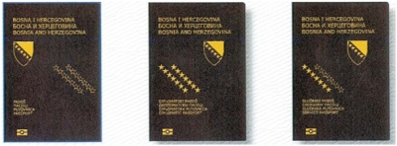

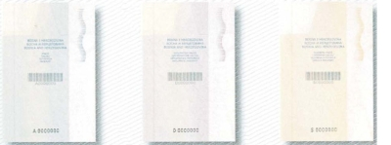

**Унутрашње странице корица**

**Унутрашње странице корица**су израђене од заштитног папира. Позитивни и негативни микро текст је садржан у позадинској сигурносној штампи, као и дубокој штампи која се може опипати. Садрже мотиве који се могу провјерити под UV и IR свјетлом, као и мотив штампан оптички варијабилном бојом.

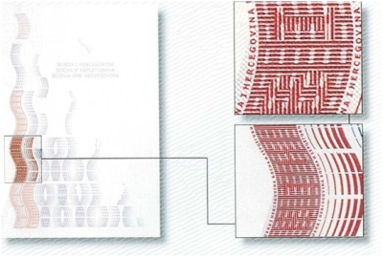

**Насловна страница пасоша**

**На насловној страници пасоша**налази се серијски број пасоша са бар-кодом, као и број пасоша који реагује под UV свјетлом.

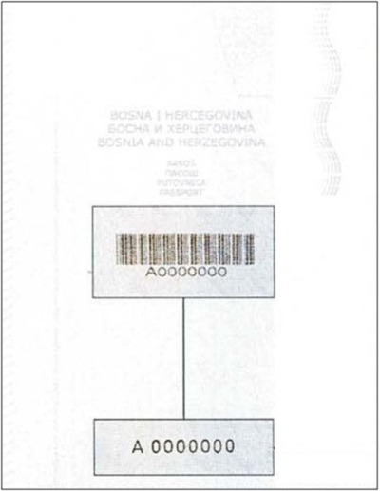

**Страница са подацима**

**Страница са подацима**је израђена од заштитног папира са воденим жигом са грбом Босне и Херцеговине и натписом „БИХ“. Страница са подацима је персонализована са подацима власника пасоша. Ова страница садржи секундарну фотографију (ghost image) и заштићена је транспарентном кинеграмском фолијом.

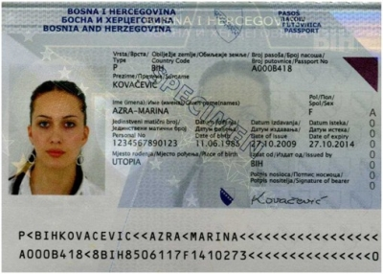

**Унутрашње странице пасоша**

**Унутрашње странице**су израђене од заштитног папира са воденим жигом и садрже уграђену сигурносну нит. Унутрашње странице од броја 3 до броја 32 су ласерски перфориране са серијским бројем пасоша. Позадинска сигурносна штампа се састоји од сложених линија и структуре против копирања и садржи позитивни и негативни микро  текст. Пасош је увезан вишебојним концем који постаје флуоресцентан под UV свјетлом.

